**Universidad Autónoma de Tamaulipas**

**Facultad de Ingeniería Tampico**

**ASIGNATURA**

**Diseño Electrónico Basado en Sistemas Embebidos**

8vo. Semestre – Grupo “G”

2025 -1

**TRABAJO**

**Desarrollo de Prácticas y Proyectos**

**UNIDAD 2 – PROGRAMACIÓN BASICA**

**Docente:** Dr. García Ruiz Alejandro H.

|  |  |
| --- | --- |
| **Integrante del Equipo** | **Nivel de Participación** |
| Ortiz Doria Efrain Alejandro | 35 |
| Cristhian Michel Sandoval Vázquez | 35 |
| Luis Fernando Cruz Bonifacio | 15 |
| Adrián Segura Alonso | 15 |
| Total: | 100% |

# Índice

Índice 1

Repositorio(s) de Prácticas 2

P1. Leer y calcular Valor Mayor, Menor, Media y Mediana 2

Descripción de la practica 2

Introducción 2

Componentes para el desarrollo de la practica 2

Desarrollo 4

Conclusiones 7

# Repositorio(s) de Prácticas

|  |  |
| --- | --- |
| **Practica** | **Repositorio** |
| Practica 1 |  |

# P1. Leer y calcular Valor Mayor, Menor, Media y Mediana

## Descripción de la practica

Implementar un sistema que capture valores analógicos de 4 potenciómetros usando Arduino, calcule estadísticas descriptivas (mínimo, máximo, media, mediana y moda) de 30 lecturas por sensor, y almacene los resultados en un archivo CSV mediante un script en Python.

## Introducción

En aplicaciones de instrumentación y adquisición de datos, es esencial capturar valores analógicos y procesarlos para obtener información relevante. Esta práctica integra hardware (Arduino) y software (Python) para:

1. Leer valores de potenciómetros (0-1023).
2. Calcular estadísticas que caractericen el comportamiento de las señales.
3. Almacenar los resultados de forma estructurada para su posterior análisis.

## Componentes para el desarrollo de la practica

* **Componente 1.** Arduino UNO

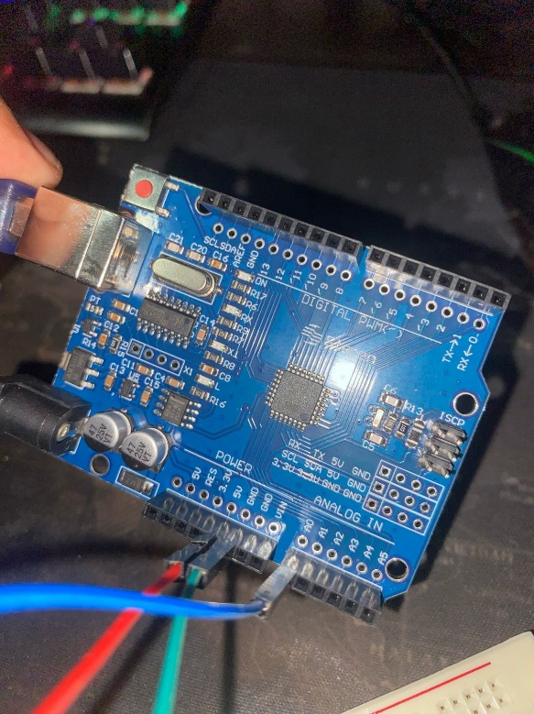

* **Componente 2**. Potenciómetros

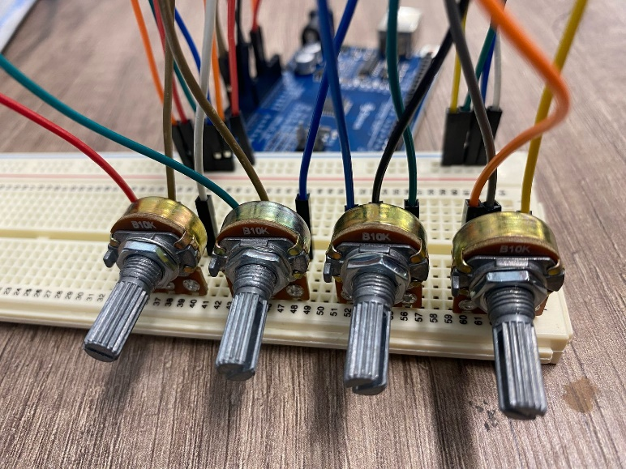

* **Componente 3**. Cables

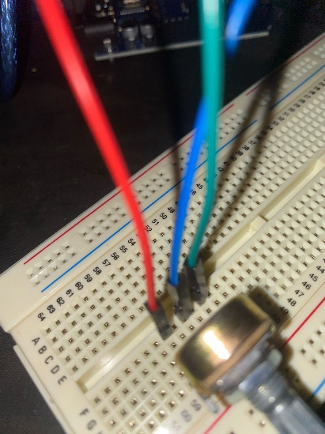

* **Componentes 4.** Protoboard

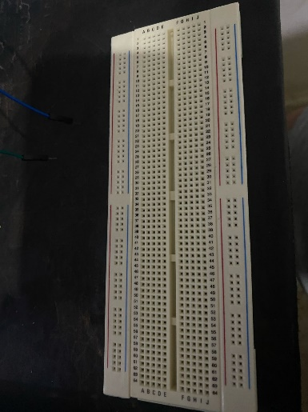

## Desarrollo

**1. Configuración del Hardware**

* **Circuito:**
  + Conectar cada potenciómetro a las entradas analógicas A0-A3 de Arduino.
  + Alimentar los potenciómetros con 5V y GND.

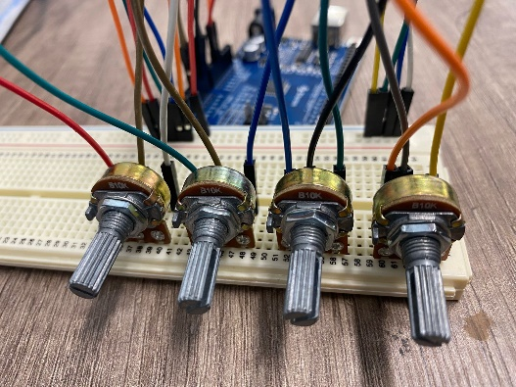

**2. Código Arduino**

**Funcionalidad:**

* Realiza 30 lecturas de cada potenciómetro con un intervalo de 50 ms.
* Calcula estadísticas usando funciones personalizadas.
* Envía los resultados por puerto serie en formato CSV.

**3. Código Python**

**Funcionalidad:**

* Establece comunicación serial con Arduino.
* Recibe y decodifica los datos.
* Guarda los resultados en un archivo CSV.

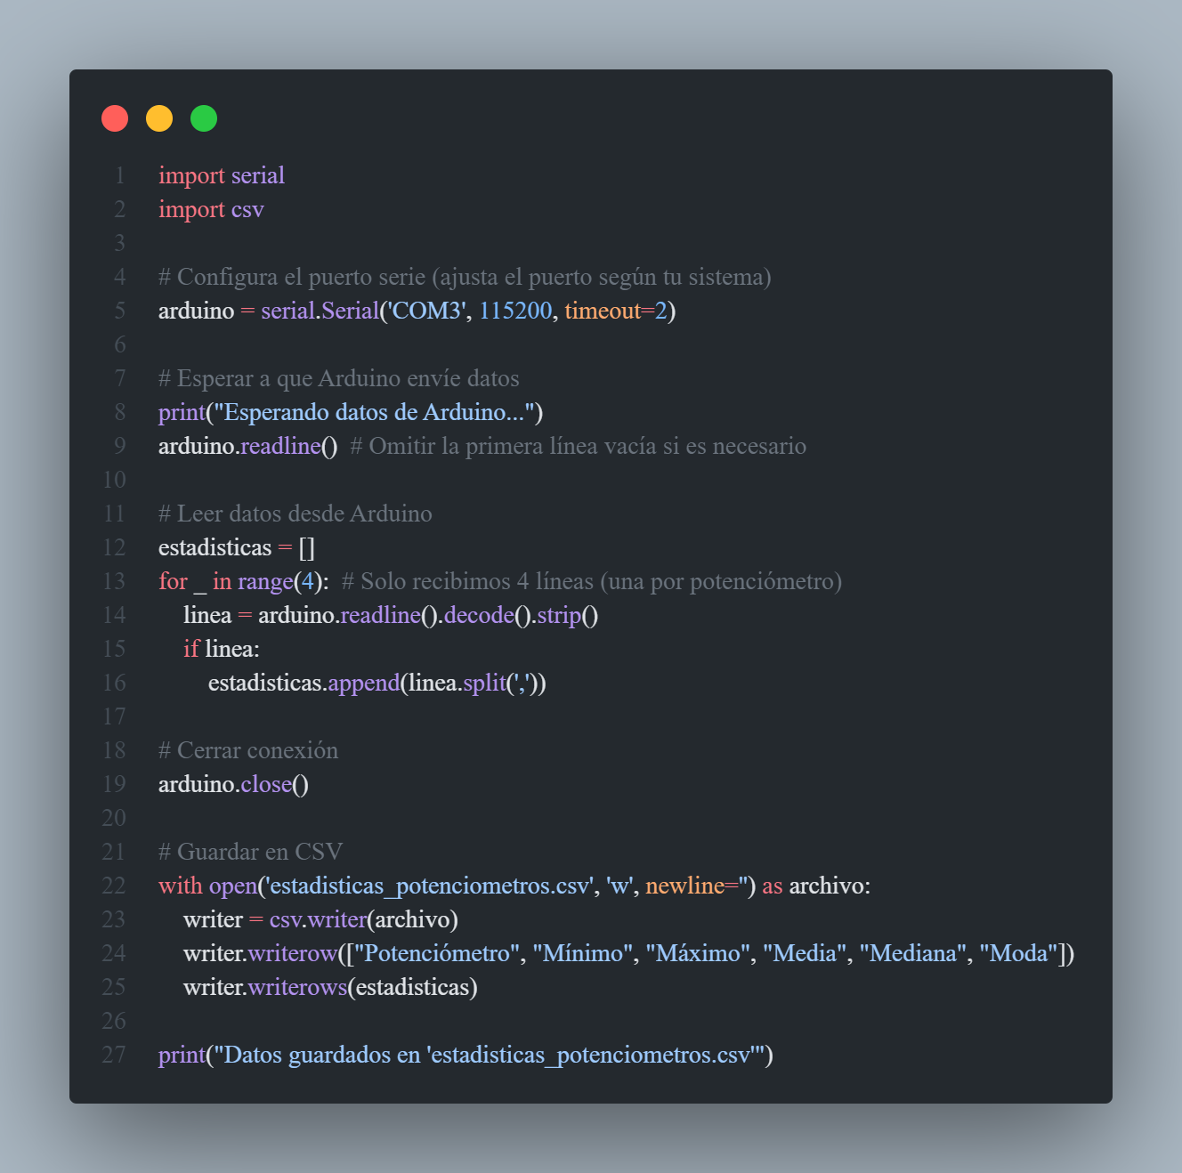

## Conclusiones

A través de la captura de 30 lecturas por potenciómetro, se calcularon estadísticas descriptivas (mínimo, máximo, media, mediana y moda) directamente en el microcontrolador, optimizando el procesamiento y reduciendo la carga de trabajo en el computador. La integración con Python permitió almacenar los resultados en un archivo CSV de manera estructurada, facilitando su uso posterior en análisis o informes.